Základní škola Kunčina, okres Svitavy
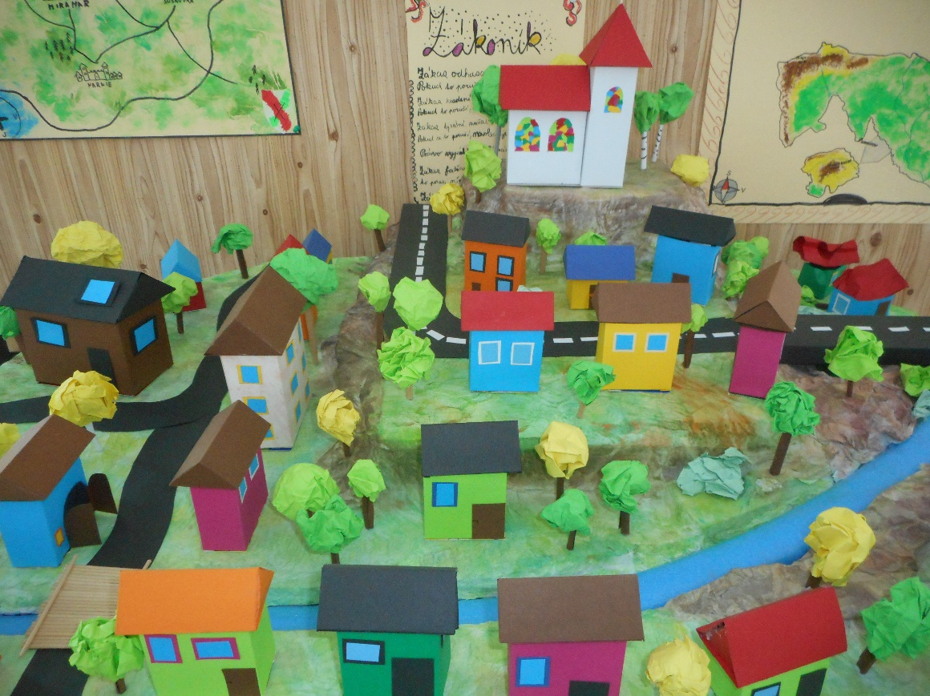
Organizace školního roku 2018/2019
Začátek školního roku 2018/2019 | čtvrtek 3. září 2018
Podzimní prázdniny | čtvrtek 29. října a 30. října 2018
Vánoční prázdniny | v sobotu 22. prosince 2018 do 2. ledna 2019
Začátek vyučování v roce 2018 | ve čtvrtek 3. ledna 2019
Konec 1. pololetí | středa 31. ledna 2018
Jednodenní pololetní prázdniny | pátek 1. února 2019
Jarní prázdniny | 4.2. – 10.2.2019
Velikonoční prázdniny | ve čtvrtek 18. dubna a pátek 19. dubna 2019
Konec 2. pololetí | pátek 28. června 2019
Hlavní prázdniny | Sobota 29.června 2019 do neděle 1.září 2019
Začátek školního roku 2019/2020 | pondělí 2. září 2019

V měsíci květnu dny 1.5.2019 a 8.5.2019 jsou státní svátky.

